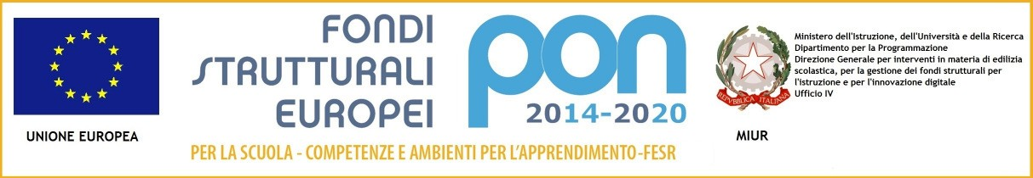
MINISTERO dell’ISTRUZIONE, dell’UNIVERSITA’ e della RICERCA UFFICIO SCOLASTICO REGIONALE PER IL LAZIO
CENTRO SERVIZI AMMINISTRATIVI – UFFICIO VI AMBITO TERRITORIALE DI ROMA LICEO CLASSICO E LINGUISTICO STATALE
ARISTOFANE
Via Monte Resegone,3 - 00139 Roma
  06121125005   rmpc200004@istruzione.it Cod. Scuola RMPC200004 – C.f. 80228210581
Distretto XII - 3° Municipio – Ambito Territoriale IX rmpc200004@pec.istruzione.it- U.R.L. www.liceoaristofane.gov.it

SCHEDA RIASSUNTIVA

PERCORSI PER LE COMPETENZE TRASVERSALI E PER L’ORIENTAMENTO (PCTO)
Triennio 2016-2019 CLASSE V SEZIONE ..........
Cognome
Nome
a.s. 2016-17
Ente ospitante | Percorso | Ore
a.s. 2017-18

Ente ospitante | Percorso | Ore
a.s. 2018-19

Ente ospitante | Percorso | Ore

PERCORSO SCELTO PER IL COLLOQUIO DELL’ESAME DI STATO

Ente ospitante | Progetto

Roma, Firma dello studente

Per presa visione
Il Consiglio di Classe

